3-8 译码器与 4-2 编码器设计实验报告
23307110043 孙天宇
一、设计思路与方法
本次设计以Nexys4 DDR Rev.C 开发板为硬件载体，围绕 “输入 - 逻辑处理 - 输出” 的数字电路核心流程，分别实现 3-8 译码器与 4-2 编码器，具体思路如下：
1. 硬件引脚约束设计（XDC 文件）
优先基于开发板物理资源定义信号映射，确保软件逻辑与硬件引脚一一对应：
- 时钟约束：保留开发板 100MHz 时钟（引脚 E3），虽 4-2 编码器无需时钟，但为文件完整性与后续扩展保留；
- 输入约束：3-8 译码器需 3 位输入，选用开关swt[0]-swt[2]（引脚 J15、L16、M13）；4-2 编码器需 4 位输入，补充第 4 个开关swt[3]（查开发板手册得引脚 R15）；
- 输出约束：3-8 译码器需 8 位输出，选用led[0]-led[7]（8 个 LED）；4-2 编码器仅需 2 位输出，保留led[0]-led[1]（对应输出低 / 高位），注释未用 LED 避免资源冗余。
2. 数字逻辑设计（Verilog 代码）
均采用组合逻辑实现（无时钟触发），确保实时响应输入变化：
- 3-8 译码器：通过case语句实现 “1 输入对应 1 输出” 的译码逻辑，输入swt[2:0]（3 位二进制）与输出led[7:0]（独热码）一一映射（如3'b000对应8'b00000001），并加default避免锁存；
- 4-2 编码器：通过if-else语句实现 “高位优先” 的编码逻辑（解决多输入同时有效时的输出歧义），优先响应swt[3]（最高位），依次向下判断，最终输出led[1:0]（2 位二进制）。

二、遇到的问题、分析及解决方法
1. 问题 1：4-2 编码器输入引脚不足
- 现象：原 XDC 文件仅定义 3 个开关，无法满足编码器 4 位输入需求；
- 分析：前期未充分匹配编码器的输入资源需求，未查阅开发板完整引脚手册；
- 解决：查 Nexys4 DDR 硬件手册，确定第 4 个开关（物理位置）对应引脚为 R15，在 XDC 中新增swt[3]的约束语句（set_property -dict { PACKAGE_PIN R15 IOSTANDARD LVCMOS33 } [get_ports { swt[3] }]）。
2. 问题 2：编码器多输入时输出混乱
- 现象：同时拨动多个开关（如swt[3]和swt[1]），LED 输出无规律；
- 分析：未定义输入优先级，组合逻辑对 “多输入有效” 场景无明确处理规则，导致输出歧义；
- 解决：采用if-else语句的 “先后顺序” 实现优先级（swt[3] > swt[2] > swt[1] > swt[0]），确保仅响应最高位有效输入，输出唯一确定。
3. 问题 3：模块与 XDC 信号名不匹配
- 现象：最初译码器输入定义为A[2:0]、输出为Y[7:0]，综合时提示 “引脚未绑定”；
- 分析：Verilog 模块的端口名与 XDC 约束的get_ports信号名不一致，导致硬件无法关联；
- 解决：统一变量名为 XDC 中的swt（输入）和led（输出），如将译码器输入改为swt[2:0]、输出改为led[7:0]，消除名称歧义。
三、体会与建议
1. 设计体会
- 1）硬件约束是基础：XDC 文件的正确性直接决定逻辑能否 “落地” 到硬件，需提前确认开发板引脚定义，避免因引脚错配导致功能失效；
- 2）逻辑设计需贴合实际场景：如编码器的 “优先级” 设计，若忽略多输入同时有效的情况，会导致实际使用时输出混乱，需充分考虑硬件操作的不确定性；
- 3）模块化与一致性很重要：统一信号名（如swt/led）可减少联调问题，后续扩展功能（如增加按键控制）时，也能快速复用现有约束与逻辑。
2. 改进建议
- 1）提前规划硬件资源：设计前先列写需求（输入 / 输出位数、是否需时钟），对照开发板资源表（如开关、LED 数量）确认可行性，避免后期因资源不足修改设计；
- 2）逻辑设计加冗余保护：组合逻辑必须加default（如译码器），时序逻辑加复位，避免因输入异常（如无输入）导致电路锁存或输出不定态；
- 3）调试分步骤进行：先单独测试输入（如拨动开关，用示波器或 LED 观察输入是否有效），再测试逻辑输出，最后联调整体功能，定位问题更高效；
- 4）管理 XDC 版本：不同模块（译码器 / 编码器）的 XDC 差异较大，建议按功能命名文件（如decoder_3to8.xdc、encoder_4to2.xdc），避免混用导致引脚冲突。

四、实验演示图片
1. encoder

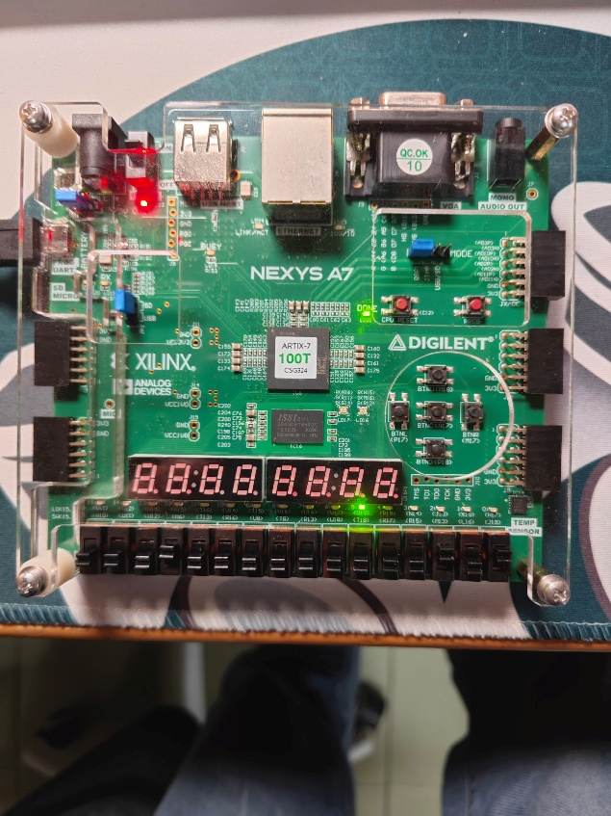
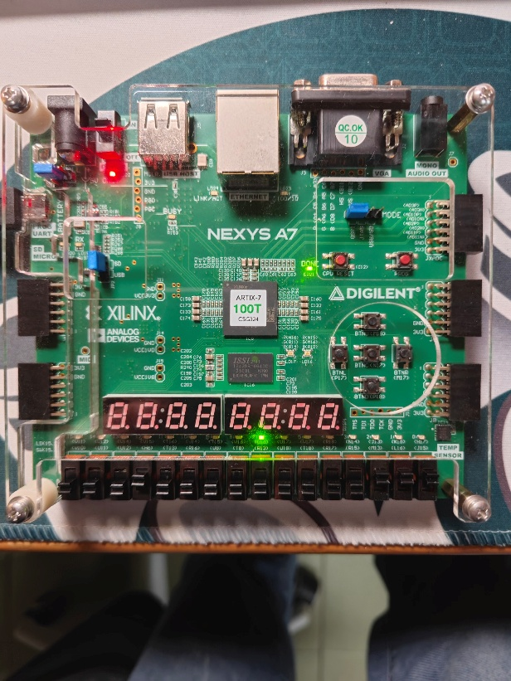
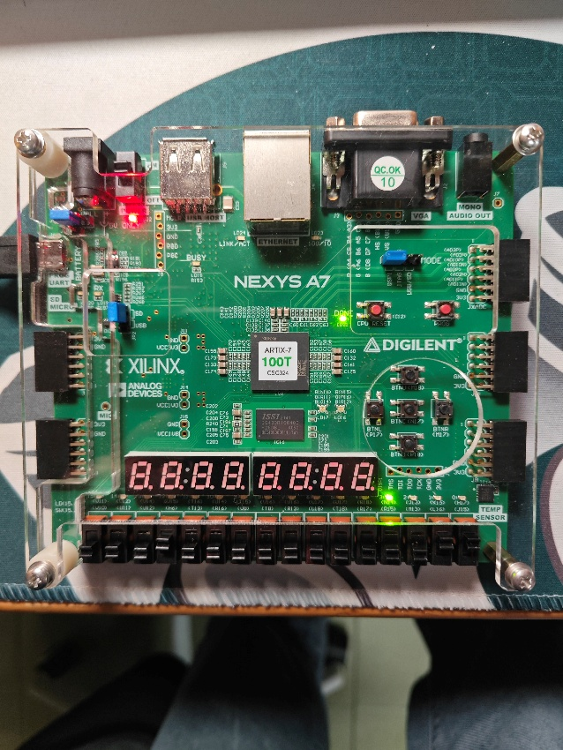

2. decoder

